**Polysat**

Polysat (алгоритм консенсуса с удалением нежелательных участников) – полностью полиномиальный алгоритм для решения задач CNF-SAT – определения выполнимости булевых формул, записанных в конъюнктивной нормальной форме

Содержание

Реализация

Описание алгоритма

Примечания

**Реализация**

Задача выполнимости булевых формул в теории сложности на данный момент позиционируется как задача, для которой была полностью доказана принадлежность к классу NP-полных задач. Ранее считалось, что невозможно получить решение NP-полной задачи за полиномиальное время и пространство.

Указанный алгоритм позволяет решать такого рода задачи за O(n4) пространства и O(n10) времени. (Данные приведены для 3-КНФ задач)

**Описание алгоритма решения задачи 3-КНФ**

* Алгоритм начинается с построения всех возможных векторов назначений переменных разбитых на сочетания из трёх переменных по n, где n – общее количество переменных. Общее число сочетаний из трёх переменных по n соответствует (n3-3n2+2n)/6. Для каждого сочетания из трёх переменных существует 8 возможных вариантов назначения переменных (векторов). Для сохранения состояния вектора требуется 2 бита на каждую переменную (один для хранения назначения и один для хранения информации о том, что значение переменной установлено / не установлено SET/UNSET) и один дополнительный бит на признак удаления вектора DELETED. Итого алгоритм требует (n3-3n2+2n)/6 * 8 * 2 * n бит ~ 2n4 байт пространства для сохранения всех возможных векторов.
* Все переменные векторов инициализируются в состояние UNSET.
* Векторы, соответствующие ограничениям 3-КНФ формулы помечаются как удаленные.

**Распространение назначений переменных векторов**

* Для каждого исследуемого не удаленного вектора одного из сочетаний выбираются совместимые с ним не удаленные векторы из остальных сочетаний. Вектор считается совместимым, если все его установленные биты не противоречат назначению установленных битов исследуемого вектора.
* Если хотя бы одно сочетание не содержит ни одного вектора, совместимого с исследуемым, исследуемый вектор помечается как удалённый и алгоритм продолжается с исследования следующего вектора.
* Если в сочетании существует один единственный вектор, совместимый с исследуемым, то неустановленные биты исследуемого вектора заполняются установленными значениями единственного вектора такого сочетания и алгоритм продолжается для исследуемого вектора и векторов следующего сочетания.
* Если в сочетании существует два или более совместимых вектора, то неустановленные биты исследуемого вектора устанавливаются в соответствии с групповым вектором совместимых векторов. Групповой вектор содержит установленные биты так что бы во всех векторах группы эти биты соответствовали ему. После установки битов исследуемого вектора алгоритм продолжается для исследуемого вектора и векторов следующего сочетания.
* Алгоритм продолжается для всех векторов всех сочетаний до тех пор, пока на очередной итерации не было установлено ни одного бита и не удалено ни одного исследуемого вектора. Количество итераций ограничено сверху общим количеством устанавливаемых битов, то есть не может превышать n4 итераций.

**Результат**

В результате процесса распространения установленных назначений векторов полный набор оставшихся (не удалённых) векторов представляет собой либо пустое множество, либо суперпозицию всех возможных решений формулы 3-КНФ. Из данной суперпозиции за время полиномиальное количеству возможных назначений (решений) можно получить все возможные назначения полного набора переменных.

**Как алгоритм удаляет только назначения, которые не могут участвовать в построении решения?**

Предположим, что имеется одно решение (назначение всех переменных исследуемой формулы 3-КНФ). Тогда каждая комбинация может выставить один единственный вектор из трёх переменных, соответствующий данному решению. При этом все эти векторы будут побитно соответствовать назначениям друг друга. Их групповой вектор и будет искомым решением. Если для какого-то вектора сочетания не существует совместимого вектора хотя бы в одном другом сочетании, то построить такое решение будет невозможно. Дальнейшее исследование такого вектора является бессмысленным, и он помечается как удалённый. Если для вектора в каждом сочетании имеется хотя бы один совместимый с ним вектор, такой вектор принимает участие в построении полного вектора назначений для решения, и он не удаляется.

**Почему каждый из оставшихся векторов является частью одного из решений формулы 3-КНФ?**

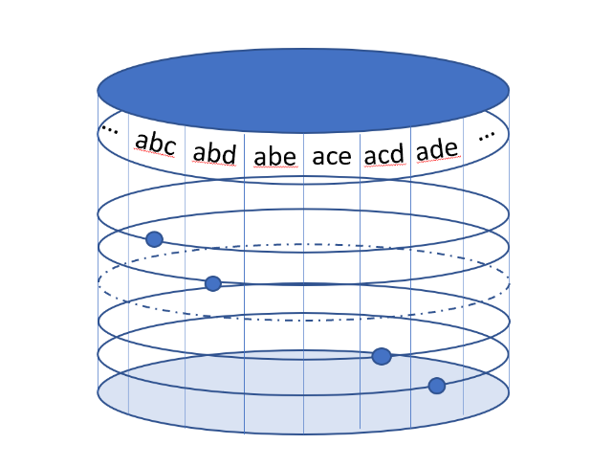 Представим всё пространство возможных решений в виде поверхности цилиндра, разбитого на секторы, названия которых соответствуют тройкам сочетаний. Если решение существует, то для него существует полный вектор, состоящий из локальных векторов решения, замыкающий наборы векторов каждой тройки на самих себя за один оборот цилиндра. То есть вектор, выходящий из одного сочетания, проходит через все остальные векторы других сочетаний и возвращается в исходную точку.

Допустим, что это не так.

Первый вариант – из исходного сочетания полный вектор выходит, но полный оборот не совершает, соответственно не возвращается в исходную точку. Тогда такой вектор не является решением, так как невозможно назначить значения всем переменным. Такой вектор не может быть частью решения и удаляется алгоритмом, когда для исследуемого вектора сочетания не находится ни одного совместимого вектора хотя бы в одном сочетании, то есть нет возможности продолжить цепочку назначений до конца.

Второй вариант – из исходного сочетания полный вектор выходит, совершает полный оборот, но не попадает в исходную точку, а попадает в другой вектор исходного сочетания. Такой вектор так же не является решением, так как набор значений переменных вектора назначения противоречит набору переменных исходного вектора. Он удаляется алгоритмом при определении совместимости исследуемого вектора и предшествующего ему на нашем цилиндре. (Точнее, в одной из итераций удаляется предшествующий, так как не существует следующего за ним вектора, у которого совпадали бы установленные состояния переменных).

Таким образом мы выяснили, что отсутствие решения для каждого назначения переменных формулы 3-КНФ прямо связано с невозможностью построения из существующих векторов сочетаний кольца полного вектора решения, замыкающегося на самого себя. При этом совершенно безразлично из какого сочетания мы начали строить наш полный вектор, обязательным условием является лишь возможность назначения не противоречащих друг другу назначений переменных группового вектора каждым вектором трёх переменных и возврат вектора в исходную точку.

**Почему при любом количестве ветвлений вектор решения всегда возвращается в исходную точку? Что будет, если один из векторов сочетания в середине цепочки сделает назначение, противоречащее исходному вектору?**

Вектор существующего решения всегда возвращается в точку, соответствующую начальным установкам переменных, потому что изначальное назначение переменных разбивает всё пространство возможных решений на две части – в которых существуют только векторы, соответствующие данному назначению и все остальные, не являющиеся частью решения при таком назначении. Каждый раз, двигаясь от сочетания к сочетанию и делая выбор между существующими в нём совместимыми векторами назначений, мы уменьшаем пространство решений, исключая из него варианты назначений, не соответствующие нашему первоначальному вектору и всем последующим векторам вплоть до точки расщепления. Таким образом, когда мы приходим в конечную точку вектора решений, у нас уже не остается выбора – только вектор, из которого мы начали свой маршрут.

**Как алгоритм находит несовместимые друг с другом пересекающиеся цепочки назначений, если одно решение является частью другого решения.**

Предположим, что мы имеем два разных решения, различающихся одной или несколькими назначениями переменными. Изобразим такую ситуацию в виде «восьмёрки», где внешняя дуга является частью назначения переменной b значения 0, внутренняя – назначением переменной b значения 1.

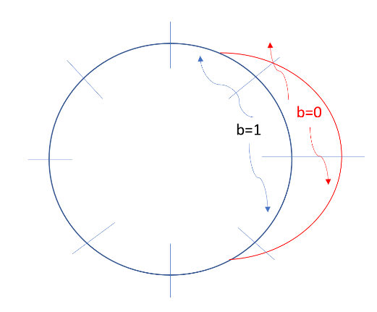Алгоритм является жадным и пытается распространить назначенное значение переменной как можно сильней на все соседние сочетания. Так и происходит, пока ему не встречается сочетание, в котором происходит расщепление вектора решения. Предположим, что после назначения b = 0 мы пришли к точке разветвления. Теперь если мы вычислим совместимую группу векторов, то получим одно единственное назначение, в котором переменная b не назначена. То есть следующее сочетание может являться частью решения с переменной b=0. То же самое произойдёт с распространением назначения b=1. То есть со стороны наших цепочек с назначениями b=0 и b=1, общая цепочка является частью решения.

Теперь рассмотрим дугу, являющуюся общей для обоих решений. Если мы подойдём к точке разветвления со стороны общей дуги, то получим список возможных назначений, состоящий из двух векторов. При этом наш вектор будет совместим с ними обоими, но значение переменной b в нашем векторе мы установить не сможем, так как в векторах расщепления они отличаются. Таким образом, наш вектор будет являться частью двух решений одновременно.

**Каким образом огромное множество решений может быть описано небольшим количеством векторов сочетаний по три от n переменных?**

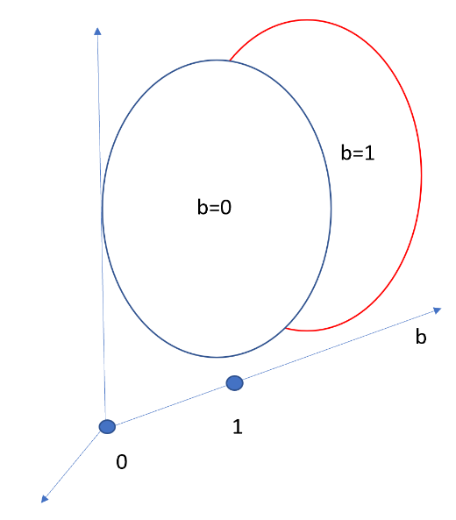Рассмотрим процесс построения очередного решения и всё встанет на свои места. В момент, когда мы устанавливаем значение 0 переменной b, пространство решений делится на две части, из него удаляются все несовместимые с нашим назначением вектора, в том числе вектор, который назначает значение переменной b =1. И наш результирующий вектор замыкается на самого себя. Аналогично происходит при выборе назначения переменной b=0. Одновременное существование двух вроде бы противоречащих друг другу вариантов решений аналогично рисованию ломаной линии на поверхности Римана. Если мы видим проекцию на трехмерную плоскость, кажется, что две не пересекающихся линии накладываются друг на друга и противоречат сами себе, но это не так. Фактически решение формулы 3-КНФ в данном случае является суперпозицией состояний векторов назначений для n-мерного пространства, его проекция на двухмерную плоскость может выглядеть странно, но это сложность нашего мышления, не способная представить себе множество векторов в многомерном пространстве. Эти два состояния не пересекаются, они существуют в разных плоскостях многомерного пространства решений – один вектор в плоскости b=0, второй вектор в плоскости b=1.

Голубин Роман, 2021

<https://github.com/gromas/polysat>

[grominc@gmail.com](mailto:grominc@gmail.com)